Zgłoś szkołę do AKCJI ŻONKILE
i obejrzyj film o powstaniu w getcie warszawskim!
Już po raz czwarty w rocznicę powstania w getcie warszawskim Muzeum Historii Żydów Polskich POLIN
organizuje akcję społeczno-edukacyjną „Żonkile”. W tym roku zachęcamy wszystkich uczniów i nauczycieli
z gimnazjów i szkół ponadgimnazjalnych w całej Polsce do udziału w niej w szczególny sposób.
W dniu 19 kwietnia 2016 roku o godzinie 12:30 na stronie muzeum www.polin.pl odbędzie się internetowa premiera filmu Nie było żadnej nadziei. Powstanie w getcie warszawskim.
Jego trailer dostępny jest tutaj.
Zachęcamy dyrektorów i nauczycieli do zgłaszania swoich szkół do udziału w akcji i obejrzenia filmu w dniu jego premiery! Aby to zrobić, należy wypełnić formularz dostępny tutaj.
Uczniowie gimnazjów, którzy tego dnia piszą egzamin, mogą oczywiście zrobić to dowolnego innego dnia
po premierze. Film wciąż będzie dostępny na stronie.
Dodatkowo do filmu powstał specjalny pakiet materiałów dydaktycznych. Z jego pomocą nauczyciele mogą przeprowadzić lekcję przygotowawczą w dowolnym terminie przed premierą filmu oraz lekcję podsumowującą po filmie. Dzięki temu uczniowie zostaną wprowadzeni w tematykę powstania i lepiej zrozumieją film. Jest on dostępny tutaj.
Partnerami medialnymi filmu są: Narodowy Instytut Audiowizualny oraz TVP Historia.
Kontakt:
Zofia Mioduszewska
zonkile@polin.pl
t 501 950 551
Prosimy o kontakt telefoniczny w podanych godzinach:
poniedziałek, wtorek: 13.00-16.00
środa: 9.00-17.00

O filmie
premiera: 19 kwietnia 2016
scenariusz i reżyseria: Kama Veymont
animacja: Łukasz Rusinek
zdjęcia: Mateusz Gala, Kama Veymont
montaż: Paweł Deliś
nadzór merytoryczny: Łucja Kocha
konsultacje historyczne: dr Agnieszka Haska, Robert Szuchta
produkcja: Muzeum Historii Żydów Polskich POLIN
Film o powstaniu w getcie warszawskim składa się z trzech spójnych części. Pierwsza – przedstawia sytuację Żydów w przedwojennej stolicy oraz historię getta warszawskiego do momentu wybuchu powstania przy użyciu niepublikowanych wcześniej archiwalnych zdjęć i filmów z Muzeum Holokaustu w Waszyngtonie, Shoah Foundation i Filmoteki Narodowej. Jego reżyserką jest Kama Veymont, animację tworzy Łukasz
Rusinek.
Sercem filmu jest pokazanie przebiegu powstania w getcie warszawskim, z uwzględnieniem motywów i racji postępowania poszczególnych bohaterów. Chcemy opowiedzieć historię powstania w sposób, w jaki nigdy jeszcze tego nie robił – metodą animacji. Dzięki niej, będziemy mogli pokazać powstanie z całym ładunkiem emocjonalnym i potencjałem dramatycznym. Projektujący animację Łukasz Rusinek poszedł tropem zaproponowanym w słynnych produkcjach: „Walcu z Baszirem” i „Persepolis”.
Ostatnia część to materiał pokazujący upamiętnienie polskich Żydów w przestrzeni współczesnego miasta, na wystawie w Muzeum Historii Żydów Polskich POLIN oraz obecny wygląd miejsc związanych z gettem
warszawskim. Zdjęcia to tej części zostały zrobione przy pomocy kamery umieszczonej na dronie.
Więcej o programie edukacyjnym Muzeum POLIN dla szkół na www.polin.pl/edu w zakładce
Strefa nauczyciela.

Patronat:
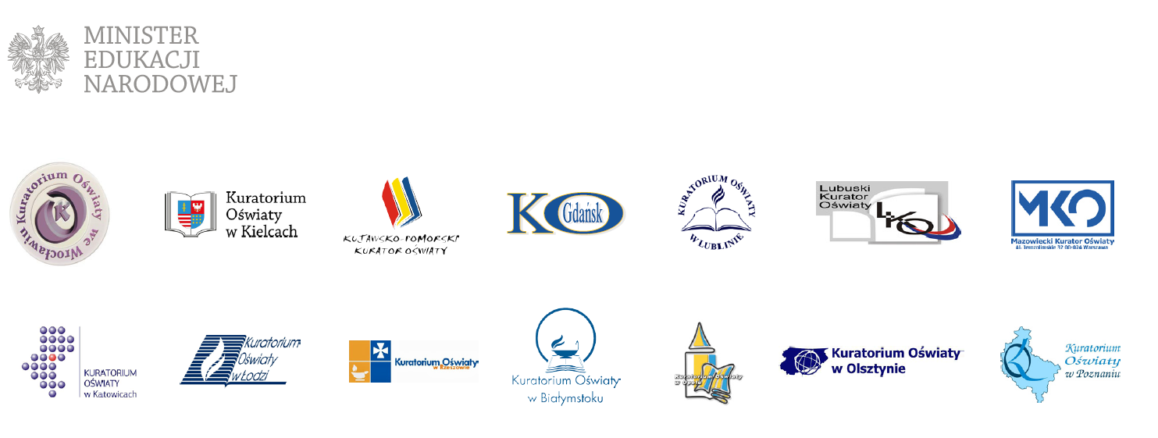

Partnerzy:
